# LABORATORIO #1: CONSTRUCCIÓN CLASES Y OBJETOS

## A. Conociendo el proyecto shapes.

### Captura de pantalla para proyecto shapes.

Captura de pantalla 1


### Diagrama de clases:

* ¿Qué clases ofrece?

Circle

Rectangle

Triangle

Canvas

* ¿Qué relaciones existen entre ellas?

La flecha hace referencia a que una clase usa la otra, según la dirección de esta.

Circle $→$ Canvas

Triangle $→$ Canvas

Rectangle $→$ Canvas

### Documentación

* ¿Qué clases presenta el paquete shapes?

Circle – Rectangle – Triangle – Canvas

* ¿Qué atributos ofrece la clase Circle?

PI

* ¿Cuántos métodos ofrece la clase Circle?

12

* ¿Cuáles métodos ofrece la clase Circle para que la figura cambie?

changeColor – changeSize

### Código:

* ¿Cuántos atributos realmente tiene?

6

* ¿Cuáles atributos describen la forma de la figura?

diameter

* ¿Cuántos métodos tiene en total?

14

* ¿Quiénes usan los métodos privados?

draw – erase

### Comparando: Documentación – Código

* ¿Qué no se ve en la documentación?

Atributos:

Diameter – xPosition – yPosition – color – isVisible

Métodos:

draw – erase

* ¿Por qué debe ser así?

No se ven en la documentación porque están privados.

### Atributo PI:

* ¿Qué significa que sea public?

Cualquier clase en cualquier paquete puede acceder al método.

* ¿Qué significa que sea static?

La variable es única para todas las instancias de la clase.

* ¿Qué significa que sea final?

Indica que la variable es de tipo constante y no admitirá cambios después de la declaración.

* ¿De qué tipo de datos debería ser? ¿Por qué?

Float, porque este almacena números decimales con suficiente para contener de 6 a 7 dígitos decimales (32 bits).

### Tipo del atributo diameter:

* ¿Qué se está indicando al decir que es int?

Es un dato (32 bits) para almacenar valores numéricos.

* Si sabemos todos círculos van a ser pequeños (diámetro menor a $100$), ¿De qué tipo deberían ser este atributo?

Byte, esto porque almacena números enteros de $–128$ a $127$.

* Si son grandes, pero no tanto (diámetro menor a 30000), ¿De qué tipo deberían ser este atributo?

Short, esto porque almacena números enteros de $–32768$ a $32767$.

* ¿Qué restricción adicional tendría este atributo?

Al ser una longitud esta debe ser positiva.

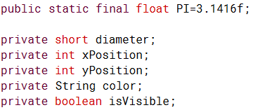

### Propósito del Proyecto:

Poder visualizar diferentes figuras geométricas.

## B. Manipulando objetos: Usando un objeto.

### Creación de un objeto:

* ¿Cuántas clases hay?, ¿Cuántos objetos crearon?

Clases = 4

Objetos = 3

* ¿Por qué?

Porque las clases circle, rectangle y triangle usan la clase canvas

### Inspección del estado del objeto, circle:

* ¿Cuáles son los valores de inicio de todos sus atributos?

### Inspección del comportamiento del objeto, circle:

* Captura de pantalla:

* ¿Por qué no aparecen todos los que están en el código?

Porque están privados y estos no pueden ser modificados.

### Construcción de un logo con shapes:

* ¿Cuántas y cuáles clases se necesitan?

Se necesitan 4 clases y estas son: Canvas, Circle, Triangle, Rectangle

* ¿Cuántos objetos se usan en total?

3

* Captura de pantalla:

* Logo original:

## C. Manipulando objetos: Analizando y escribiendo código.

### Leyendo código:

* ¿Cuál es la figura resultante?

Una cara seria.

* Pitándola:

### Escribiendo código:

* ¿Cuántas variables existen?

4: face, rEye, lEye y mouth

* ¿Cuántos objetos existen?

3: Dado que se uso 2 veces el constructor de circle y 1 vez el de rectangle.

* ¿Qué color tiene cada uno de ellos?

face: Yellow

mouth: Red

rEye – lEye: Blue

* ¿Cuántos objetos se ven?

3: 2 circle, 1 rectangle

* Capturando pantalla:

### Comparando figuras:

* ¿Son iguales?

No.

* ¿Por qué?

Pesamos que rEye y lEye serian diferentes por lo que serían tratados como distintos objetos.

## D. Extendiendo una clase: Circle.

### Desarrollando método area():

Capturando pantalla:

### Desarrollando método duplicate():

Capturando pantallas:

### Desarrollando método rainbow():

Capturando pantallas:

Ver video: [Rainbow prueba](https://pruebacorreoescuelaingeduco-my.sharepoint.com/:v:/g/personal/daniel_santanilla_mail_escuelaing_edu_co/ESxSiLxGJVZMgmBRTFuS3JcBp1tMgpKiTpUNZyHRiw0o8w?e=2gfH6l)

### Proponiendo un nuevo método:

Método boing: Simula el rebote de una pelota.

Ver video: [Boing prueba](https://pruebacorreoescuelaingeduco-my.sharepoint.com/:v:/g/personal/daniel_santanilla_mail_escuelaing_edu_co/Ef96pnKhLPlGszhEH3J4BZkBJ9GCqqb9Y60vAST-KraJOQ?e=xOiJ61)

### Generando una documentación para nuevos métodos:

Capturando pantalla:

## E. Codificando una nueva clase: *Dice*.

### Clasificando los métodos:

### Desarrollando la clase Dice:

Capturando pantalla: Mini-ciclo #1 Constructor, inicializa los atributos del objeto.

Mini-ciclo #2 El método next muestra el valor

Mini-ciclo #3 Según el valor ingresado cambia el valor del dado.

Mini-ciclo #6 Cambia el valor del dado de forma aleatoria.

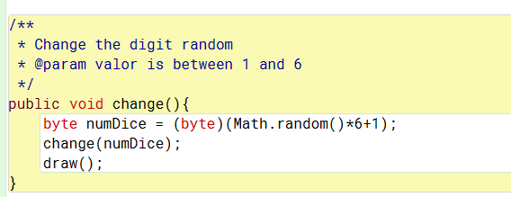

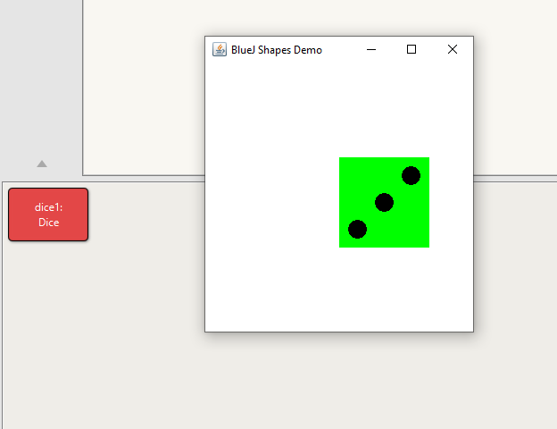

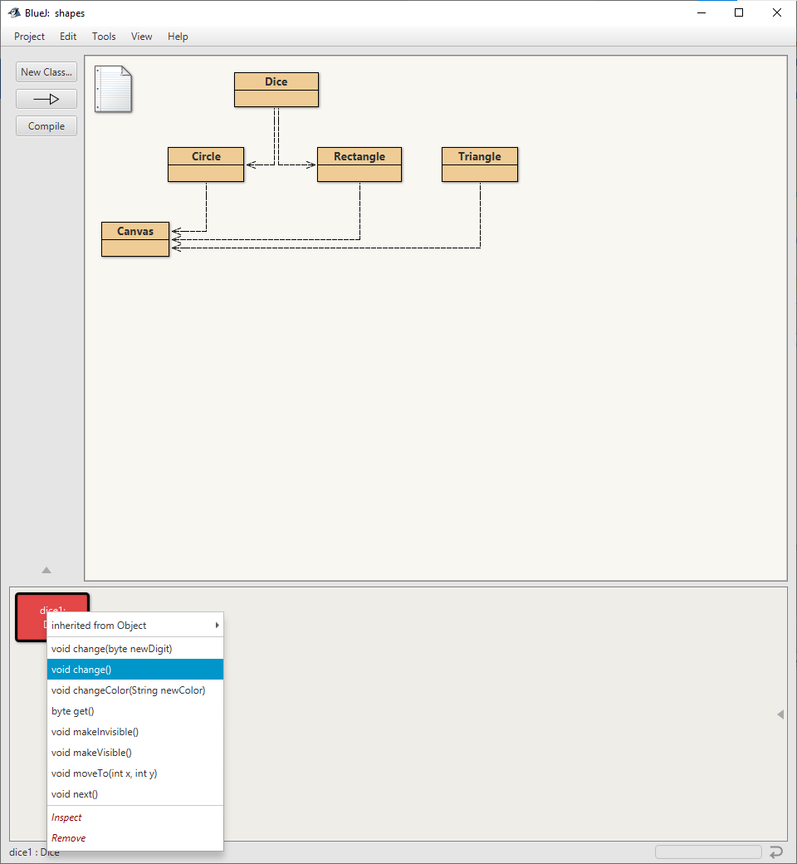

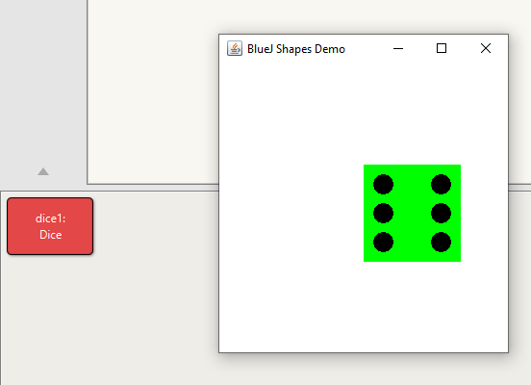

Mini-ciclo #5

## F. Diseñando y codificando una nueva clase: *DiceTaken*.

### Diseñando la clase DiceTaken:

|  |
| --- |
| **DiceTaken** |
| + (digit: byte): DiceTaken  + verificaTablaero(DiceTaken) : void  + lanzar(): void  + deslizar(): void  + get() : void  + delete() : void  + makeVisible() : void  + makeInvisible() : void  + ganar(): void |

### Planificando la construcción:

Miniciclos

1. (digit: byte)

get()

delete()

1. Lanzar()

Deslizar()

1. makeVisible()*

makeInvisible()*

verificaTablero()*

ganar()*

### Implementando la clase:

Mini ciclo #1

Atributos del tablero con tamaño 3

Obtención del tablero de juego

Mini ciclo #2

Se lanza la posición (2,1)

Se mueve la posición (3,2)

## Retrospectiva

### ¿Cuál fue el tiempo total invertido en el laboratorio por cada uno de ustedes? (Horas/Nombre)

(12/Angie Natalia Mojica)  
(12/Daniel Antonio Santanilla)

### ¿Cuál es el estado actual del laboratorio? ¿Por qué?

Queda pendiente la implementación que permite visualizar y verificar que el tablero cumple con los reglamentos del juego, esto hizo falta porque no se tenían los conocimientos claros para poder crear la interfaz.

### Considerando las prácticas XP del laboratorio. ¿cuál fue la más útil? ¿por qué?

Programación a pares: pues todo el trabajo se produjo de forma conjunta, donde simultáneamente estábamos analizando, diseñando, comprobando e intentando programar cada instrucción, consideramos que fue bastante útil, pues entre ambos fuimos aclarando conceptos y generando ideas.

### ¿Cuál consideran fue el mayor logro? ¿Por qué?

Aprender a implementar clases en java junto con sus métodos a partir de mini ciclos y pruebas. También se aprendió sobre la sintaxis básica de java; sus datos primitivos. Además, se aprendió a usar cosas básicas en BlueJ.

### ¿Cuál consideran que fue el mayor problema técnico? ¿Qué hicieron para resolverlo?

Poder implementar una matriz de objetos y obtener un numero aleatorio con la función random. Para resolverlo recurrimos a la documentación y las preguntas en el foro del laboratorio

### ¿Qué hicieron bien como equipo? ¿Qué se comprometen a hacer para mejorar los resultados?

Como equipo se logró mantener una buena comunicación, haber destinado un tiempo específico para desarrollar el laboratorio y cumplirlo.

En vista de que no se logró el desarrollo completo del laboratorio debemos buscar información más clara que ayude a tener una mejor comprensión sobre el lenguaje, pues hubo temas que no dominamos en su totalidad lo que hizo que no pudiésemos visualizar la forma de resolverlo.